识字7 大小多少
- 看看写写。

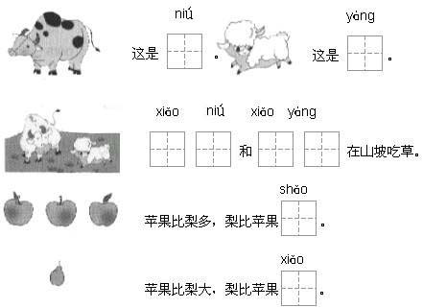

- 读一读，连一连。

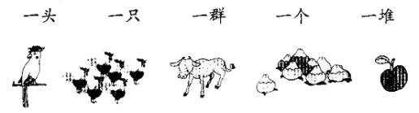

- 选一选，填一填。
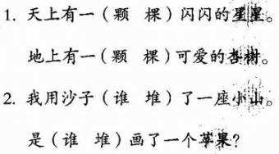

- 在鲜花上写汉字。

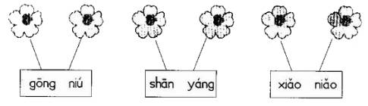

五、猫捉老鼠。

请你帮小猫把路上的指示牌都读准，它就可以捉住老鼠了。
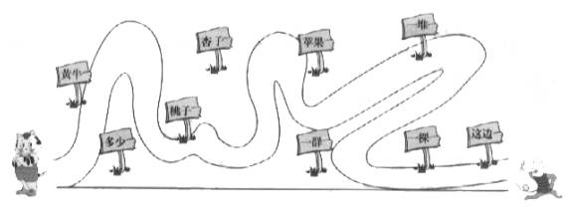

答案：
一、牛 羊 小牛 小羊 少 小
二、
三、1.颗 棵 2.堆 谁
四、公牛 山羊 小鸟
五、略

